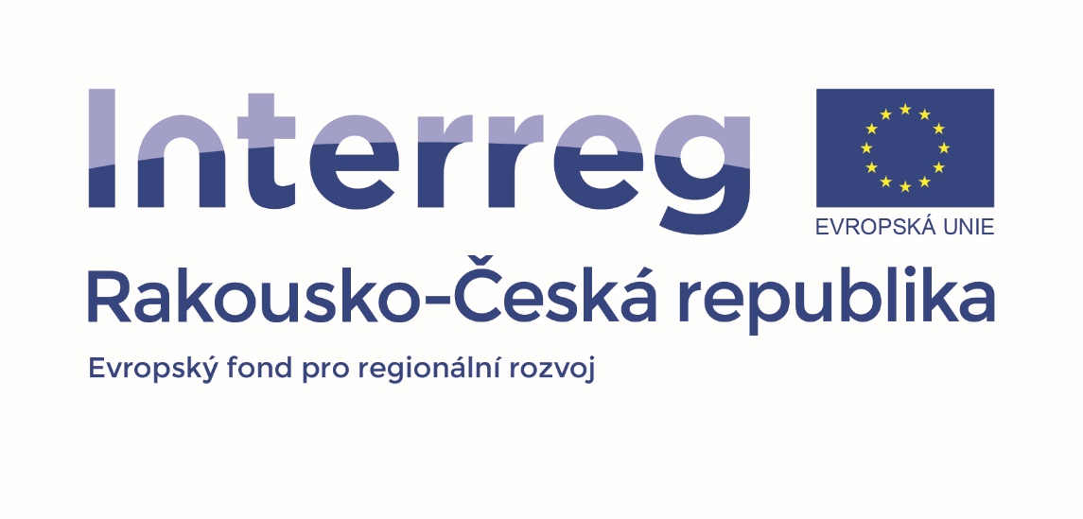

**Hlavním cílem projektu je obnovit a zpřístupnit cihelný patnácti-obloukový most**, který je součástí nemovité kulturní památky letohrádku Portz Insel pocházející ze 17. století. Opravený most bude současně zpřístupněný vybudováním a obnovením cestní sítě na katastrech Mikulov – Sedlec – Drasenhofen.

**Realizace projektu: 01. 09. 2018 – 30. 06. 2020**

**Shrnutí projektu:** v rámci projektu bude zrekonstruováncihelný patnácti-obloukový most ze 17. stol., který je součástí nemovité kulturní památky. Budou vybudovány a obnoveny také cestní sítě na katastrech Mikulova, Sedlece a Drasenhofenu (Rakousko) k umožnění přístupu k mostu a do této lokality. Tímto krokem vznikne mimo jiné také chybějící napojení cyklostezky ve směru z Mikulova do Rakouska v této lokalitě. Dalšími aktivitami projektu jsou: **vznik naučné stezky s pěti panely a odpočinkovými místy** na trase obnovených cest a **vydání brožury** o této významné historické lokalitě s obnovenou památkou. Z důvodu zajištění prezentace výstupů projektu a informovanosti veřejnosti bude zřízena podsekce na www.mikulov.cz. V rámci projektu dojde také k bližší spolupráci s rakouskou obcí Drasenhofen a obcí Sedlec.

**Celkové výdaje projektu, které jsou složeny z rozpočtu všech tří partnerů, činí 1 373 096,81 Euro.**

**Mikulov, Portz Insel – zpřístupnění a obnova**

**komponované**

**historické krajiny**